|  |  |  |
| --- | --- | --- |
|  | UNIVERZITET U NOVOM SADU  FAKULTET TEHNIČKIH NAUKA  NOVI SAD |  |

Dokumentacija projekta Bubble Trouble

Tim:

PR74/2015 Marija Đurković

PR33/2015 Barbara Šegrt

PR7/2015 Tamara Gengo

PR38/2015 Suzana Jović

Distribuirani računarski sistemi u elektroenergetici

* Primenjeno softversko inženjerstvo -

Sadrzaj

1. UVOD 3

2. OPIS RADA APLIKACIJE 4

3. PYTHON 5

4. PYGAME 5

# UVOD

Projekat Bubble Trouble kreiran je po ugledu na istoimenu igricu iz 1996. godine. Ideja igrice je da se igrač pomera horizontalno koristeći tastere, pri čemu ispaljuje projektile sa ciljem da pogodi lopticu koja se kreće po određenoj putanji. Ukoliko igrač pogodi loptu, ona se deli na dve manje ili nestaje ukoliko je pogođena nedeljiva lopta. Kada se unište sve lopte prelazi se na sledeći nivo, koji ima veći broj loptica ili su one većih dimenzija. Igranje svakog nivoa ograničeno je vremenom koje je moguće povećati ukoliko igrač uhvati bonus koji povećava vreme za 10 sekundi. Na početku igre igrač ima 3 života, a u jednom trenutku moguće je imati najviše 5. Broj života se povećava kada avatar uhvati bonus koji predstavlja jedan dodatni život, a smanjuje kada ga lopta pogodi ili istekne vreme čime se ili resetuje taj nivo ili se igra završava.

Igrica ima četiri moda:

1. Jedan igrač
2. Dva igrača – Offline
3. Dva igrača – Online
4. Turnir

Odabirom prve opcije pokreće se nova igra sa jednim igračem. Pomeranje igrača se vrši pritiskom tastera strelica desno i levo, dok se projektili ispaljuju na taster space.

Kada je izabran drugi mod, igricu igraju dva igrača na jednom računaru, gde prvi koristi tastere levo – space – desno, a drugi A – W – D . Princip igrice je potpuno ekvivalentan onom kada postoji samo jedan avatar. Pobednik je onaj koji ostane duže u igri.

Da bi radio mod za online igranje potrebno je da glavni server bude aktiviran, te se oba korisnika pre početka igre javljaju serveru kako bi bili preusmereni jedan na drugog. Nakon što dobiju adresu za konekciju igra započinje i traje sve dok oba igrača ne izgube sve živote. Svaki igrač svog avatara pomera korišćenjem tastera levo-space-desno. Kao i u offline modu pobednik je onaj koji ostane duže aktivan.

Turnir se organizuje tek kada server dobije zahtev za turnir od četiri igrača, nakon čega vrši uparivanje. Pobednike partija ponovo uparuje sve dok se ne dobije konačno jedan igrač koji je pobednik turnira.

Projekat je realizovan koriščenjem Python jezika, multiprocessing i Pygame bibliotike.

# OPIS RADA APLIKACIJE

Pokretanjem main-a kreira se objekat klase Gui, u kom se inicijalizuje prozor i pozivanjem metode dodeli_meni(), određuju se opcije koje će korisniku biti ponuđene. Nakon toga se poziva metoda run_game() iz koje se pokreće jedan dodatni proces i metoda pokreni_meni(). Ova metoda dalje poziva metodu za iscrtavanje menija.

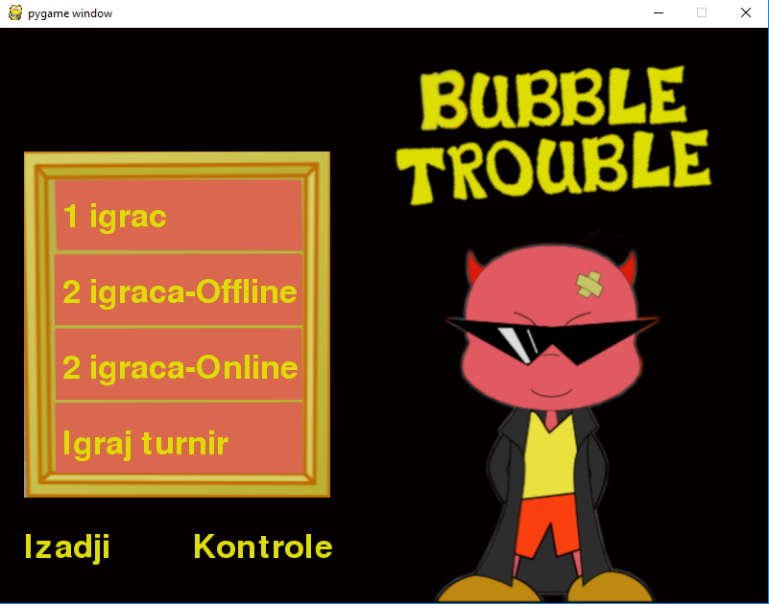

Izborom opcije “1 igrac” ili “2 igraca-Offline” kreira se instanca klase Igra, iscrtava se prvi nivo i partija počinje. Tokom cele partije, pozivaju se funkcije azuriraj() iz klasa Igra, Igrac, Lopta, Oružje i Bonus. Kada jedan igrač izgubi sve živote (oba igrača u slučaju druge opcije), indikator zavrsena_igra se postavlja na True i ponovo se poziva metoda pokreni_meni().

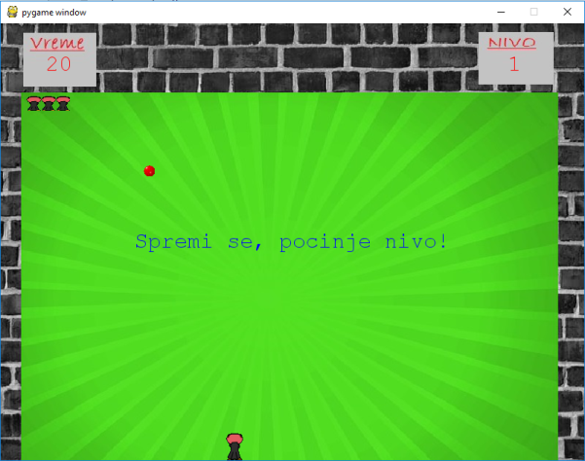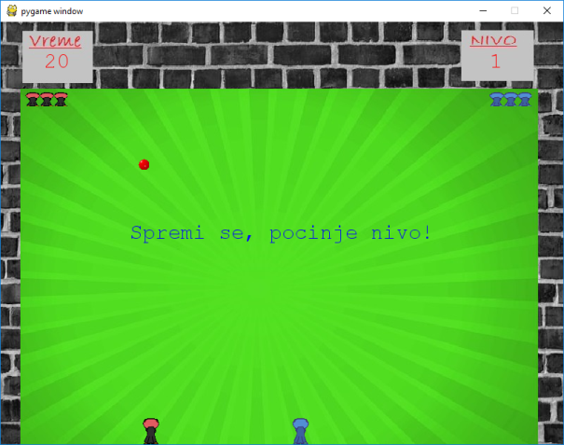

Kako bi bilo omogućeno pokretanje opcija “2 igraca-Online” i “Igraj turnir” potrebno je da prethodno bude pokrenut Glavni_Server, koji čeka sve dok se ne konektuju dva igrača (četiri ukoliko je turnir). Nakon ispunjenja ovog uslova server šalje svakom od klijenata adresu i port klijenta sa kojim će biti uparen. Prijemom ove poruke zatvara se konekcija klijenata i glavnog servera, a između uparenih klijenata otvara se kanal preko koga se šalju podaci koristeći metodu data_transfer(). Stalnim pozivanjem te metode razmenjuju se pozicije igrača i njihovih oružja. Kao i u offline modu igra se završava kada oba igrača ostanu bez života i pobednik je onaj koji ostane duže u igri.

U slučaju turnira pobednici partija se ponovo javljaju glavnom serveru. On ih ponovo uparuje i šalje im novu adresu i port. Nakon što se pobednici konektuju, igra počinje. Pobednik turnira je onaj koji ostane duže u igri. Igračima koji su prvu partiju izgubili otvara se glavni meni i mogu ponovo da biraju opcije.

# PYTHON

Python je programski jezik visokog nivoa opšte namene, a podržava imperativni, objektno-orjentisani i funkcionalni stil programiranja. Programi pisani u ovom jeziku se najčešće interpretiraju. Međutim postoje i pravi prevodioci, koji Puthon kod prevode u mašinski jezik. Oni omogućavaju da se stvore izvršni moduli nezavisni od interpretatora, ted a se program izvršavaju brže. Ono što se gubi ovakvim prevođenjem je prenosivost ovako prevedenog programa na različite hardverske i softverske platforme.

Podaci u ovom jeziku su predstavljeni objektima ili relacijom među objektima. Prevedene funkcije, metode i neki drugi elementi jezika Python takođe su predstavljeni objektima tokom izvršavanja programa.

Prednosti:

1. Jednostavnost i minimalističnost
2. Primer je FLOSS (Free/Libre and open Source Software) softvera, tj. moguće je čitati izvorni kod, napraviti promene na njemu ili koristiti neke njegove delove
3. Korisnik ne mora da se bavi low-level detaljima kao što su upravljanje memorijom
4. Portabilan jezik – svi Python program mogu raditi na bilo kojoj platform, bez potrebe da se unose bilo kakve promene
5. Proširivost – program napisan u nekom drugom jeziku jednostavno se može koristiti iz Python programa
6. Veliki broj biblioteka.

U slučaju rada na velikim projektima Pajton iskazuje jednu manu, a to je da ne dostiže efikasnost u kompajliranju i dinamičkom prevođenju poput drugih bržih programskih jezika kao što su C++, Java i C#. Multithreading ovde nije baš najbolji tbog Global Interpreter Lock-a (GIL), koji dozvoljava izvršavanje samo jedne niti u datom trenutku, a kao rezultat multithread program mogu biti sporiji, zbog toga je poželjno koristiti multiprocessing.

# PYGAME

Biblioteka Pygame razvija se jos od ranih 2000. godina, a glavna prednost joj je to što je veoma jednostavna za korišćenje i zgodna je za učenja programiranja kroz svet računarkse grafike i igara. Pygame proširuje funkcionalnosti SDL biblioteke, te na taj način omogućuje izradu igrica i multimedijskih aplikacija. Besplatan je izdan pod GPL licencom.